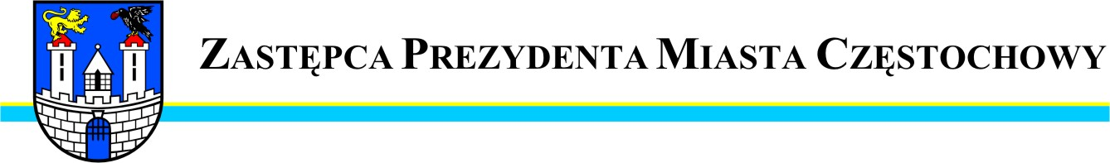
BDG.0003.3057.2014
Częstochowa, 2014-09-17

Szanowny Pan
Jerzy Nowakowski
Radny Miasta Częstochowy

W odpowiedzi na interpelację Pana Radnego z dnia 1 września 2014 r. w sprawie uporządkowania terenu wokół przystanku autobusowego przy ul. Orlik-Ruckemanna 21 uprzejmie informuję, że Miejski Zarząd Dróg i Transportu w Częstochowie w ramach bieżącego utrzymania dróg w granicach administracyjnych miasta dokona naprawy wnioskowanej nawierzchni peronu oraz nawierzchni jezdni ulicy w obrębie przedmiotowego przystanku.
Prace naprawcze będą wykonane w terminie do dnia 20 października 2014 r.

Zastępca Prezydenta
Miasta Częstochowy
(-) Mirosław Soborak


URZĄD MIASTA CZĘSTOCHOWY
42-217 CZĘSTOCHOWA, ul. Śląska 11/13
tel. (+48 34) 368-25-55, (+48 34) 368-25-66
fax (+48 34) 370-71-70
e-mail: info@czestochowa.um.gov.pl
http://www.czestochowa.pl

